Синтез поли(9-(тииран-2-ил)метил-9Н-карбазола) в присутствии BuLi
Елагин Д.И.,¹ Мисин В.М.,¹ Айсин Р.Р.,² Благодатских И.В.²
Аспирант, 1 год обучения
¹Институт биохимической физики РАН
²Институт элементорганических соединений РАН
E-mail: danilka-elagin@yandex.ru
Полимеры карбазола широко изучаются и применяются в качестве органических конденсаторов, светоизлучающих диодов, запоминающих и фотогальванических устройств, сенсоров [1–3]. Введение гетероатомов в основную полимерную углеродную цепь позволяет уменьшить температуру размягчения и увеличить адгезию полимеров. Полимеризация 9–(тииран–2–ил)метил–9Н–карбазола по цвиттер–ионному механизму с применением трибутиламина может проходить как в отсутствии, так и в присутствии протодонорных соединений, поэтому менее чувствительна к загрязнениям и влаге [4]. Нами впервые в присутствии анионного инициатора n–BuLi в растворе ДМСО при двух различных температурах 20±5 ℃ и 70±5 ℃ синтезирован линейный растворимый поли-9–(тииран–2–ил)метил–9Н–карбазол (ПТМК). В зависимости от условий полимеризации получены образцы ПТМК с молекулярными массами в диапазоне 6000–23500 и узкими ММР (1.15–1.35). Было обнаружено, что дробное добавление этого инициатора в реакционную систему в несколько последовательных приёмов приводило к образованию нерастворимого ПТМК. Это могло быть связано с металлированием литием в положение 1 карбазолильных заместителей, как было показано в [5], в уже сформировавшихся полимерных цепях при добавлении очередного количества BuLi. На этих Li-центрах далее происходило инициирование новых цепей ПТМК с первоначальным образованием разветвлённых, а затем сшитых структур. Анализ ИК–спектров растворимого ПТМК показал отсутствие замещения в положении 1 карбазола, что подтвердило возможную причину появления нерастворимости ПТМК. В целом ИК–, КР–, ¹Н– и ¹³С ЯМР спектры, MALDI масс–спектроскопия подтвердили линейную структуру растворимого полимера, получаемого по схеме 1.

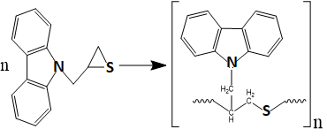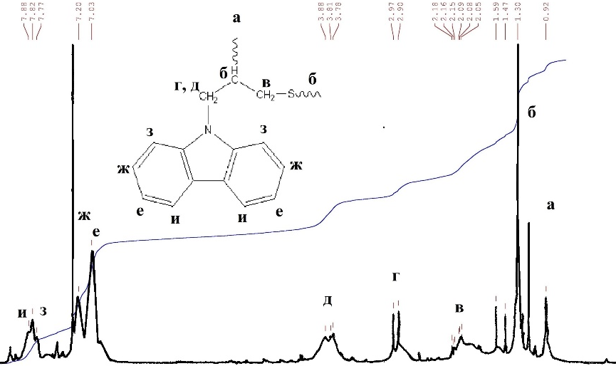
Схема 1. Синтез ПТМК
Рис. 1. ¹Н–ЯМР спектр ПТМК
Литература
1. Bekkar, F. Polycarbazole and its derivates: synthesis and applications. A review of the last 10 years // Polymers. 2020. Vol. 12. P.1-33.
2. Grazulevicius J.V., Strohriegl P. [et al]. Carbazole containing polymers: synthesis, properties and applications // Progress in polym. Science. 2003. Vol. 28. P.1297-1353.
3. Bagdziunas, G. Poly(9H-carbazole) as an organic semiconductor for enzymatic and non-enzymatic glucose sensors // Biosensors. 2020. Vol. 10. P. 1-15.
4. Vaitusionak, A. Organocatalytic controlled anionic ring-opening polymerization of carbazole-containing thiiranes // Eur. Polym. J. 2019. Vol. 117. P. 179-187.
5. Schlosser M. Position-flexible elaboration of halogenated heterocycles: metalated species as key intermediates for synthesis // Synlett. 2007. Vol. 20. P. 3096-3102.

